ÍTEM | DETALLE | CANT. | UNIDAD | ESPECIFICACIONES | IMAGEN DE REFERENCIA
5 | TERMOHIGRÓMETRO CON DATA LOGER | 1 | PIEZAS | PARÁMETROS: ºC/ºF, %HR MEMORIA: 16,000 VALORES INTERVALO DE MEDICIÓN: CONFIGURABLE DESDE 1 MINUTO HASTA 24 HORAS.  INTERFASE DE CONEXIÓN USB PC – LOGGER  BASE DE MONTAJE EN PARED.
12 | TRANSFORMADOR DE 14V/3A | 1 | PIEZA | MARCA: ESPECIFICAR POR EL PROPONENTE  TENSION DE ENTRADA 220VAC  TENSIÓN DE SALIDA 14VAC  CORRIENTE DE 3A O MEJOR | 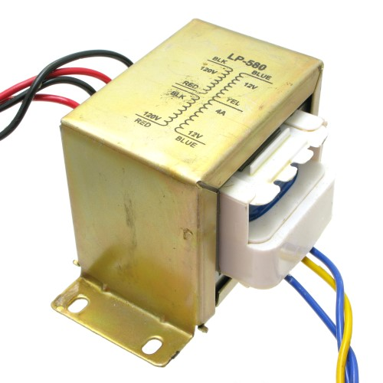
14 | CARTUCHO DE CINTA EPSON PARA IMPRESORA EQ. LECTOR DE ELISA | 6 | PIEZAS | COMPATIBLE PARA LA MARCA EPSON LQ 590  CODIGO: S015337 | 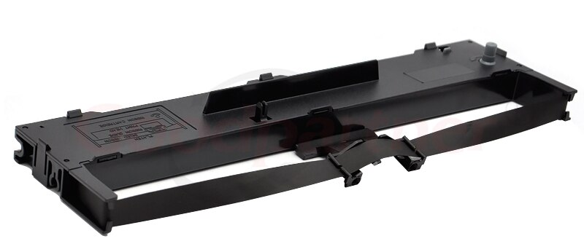
19 | LAMPARA DE HALOGENO EQ. STAT FAX | 6 | PIEZAS | MARCA: ESPECIFICAR POR EL PROPONENTE  POTENCIA 10W  TENSION: 6V  TIEMPO DE VIDA 2000 HRS O MEJOR | 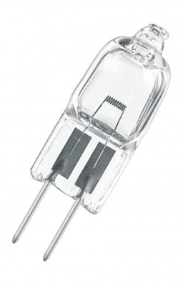
20 | LAMPARA DE HALÓGENO MICROSCOPIOS | 6 | PIEZAS | MARCA: ESPECIFICAR POR EL PROPONENTE  POTENCIA 30W  TENSION: 6V  TIEMPO DE VIDA MAYOR A LAS 1000 HRS | 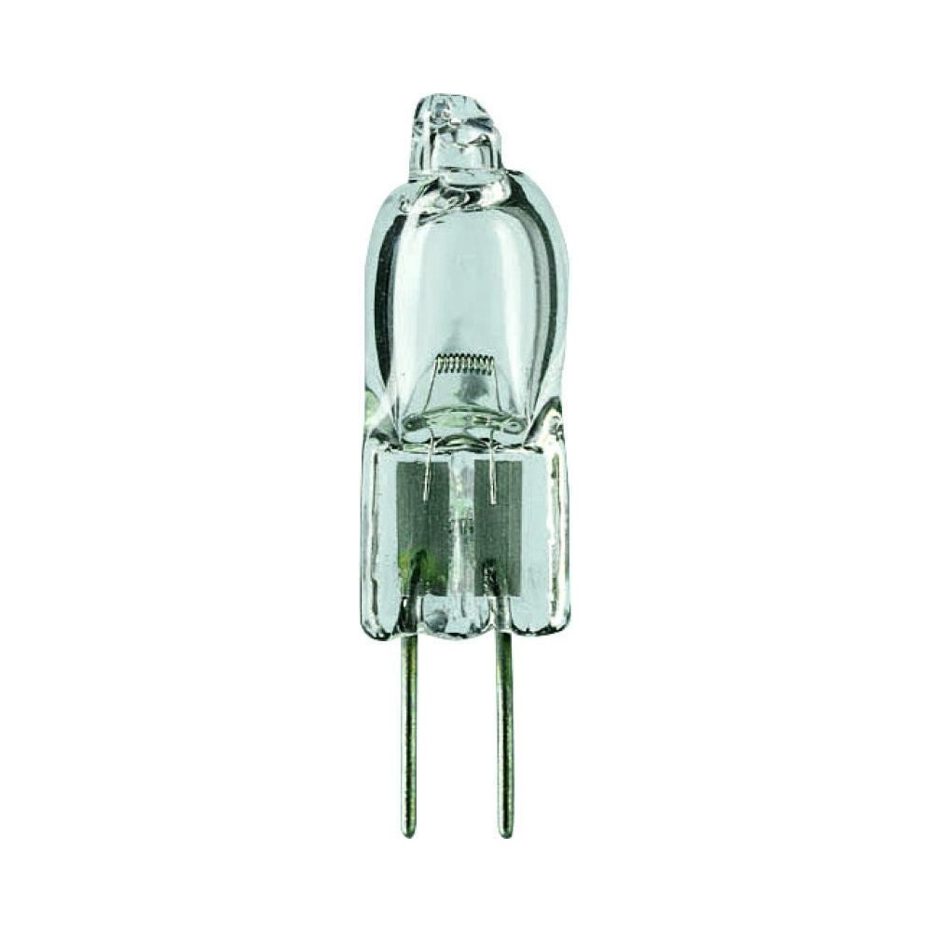
28 | MANOMETROS 300PSI DE BALON OXIGENO PORTATIL SISTEMA DIS, CONEXIÓN CGA | 2 | PIEZAS | MARCA: ESPECIFICAR POR EL PROPONENTE  CONEXIÓN DE INGRESO CGA-870  PRESIÓN DE TRABAJO 0-300 PSI O MEJOR  DE DOBLE RELOJ MANOMETRO | 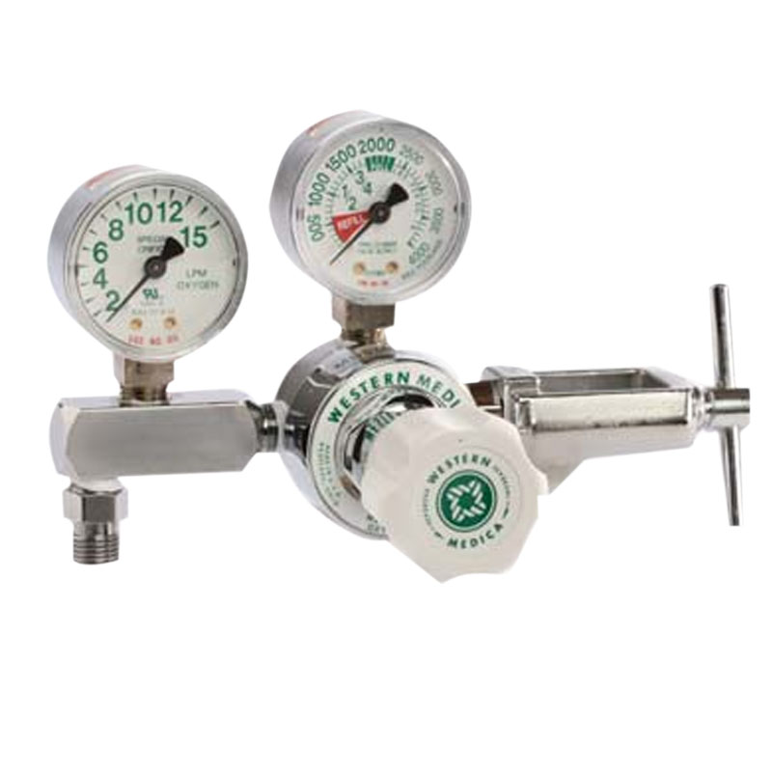
41 | TRANSFORMADOR DE 12V/4A | 1 | PIEZA | MARCA: ESPECIFICAR POR EL PROPONENTE  TENSION DE ENTRADA 220VAC  TENSIÓN DE SALIDA 12VAC  CORRIENTE DE 4A O MEJOR

REPUESTOS ELECTROMECANICOS
ÍTEM | DETALLE | CANT. | UNIDAD | ESPECIFICACIONES | IMAGEN DE REFERENCIA
55 | BOMBA CENTRIFUGA DE TANQUE DE AGUA | 1 | PIEZA | MARCA: ESPECIFICAR POR EL PROPONENTE  BOMBA CENTRIFUGA MULTIETAPA  DE ACERO INOXIDABLE  MOTOR ELECTRICO DE 7.5 HP O MEJOR  ELEVACION 89 MTS O SUPERIOR  CAUDAL 133 L/MIN O MEJOR  SUCCION 2 PULG  SALIDA 2 PULG  INCLUYE INSTALACION  GARANTIA DE 1 AÑO O MEJOR | 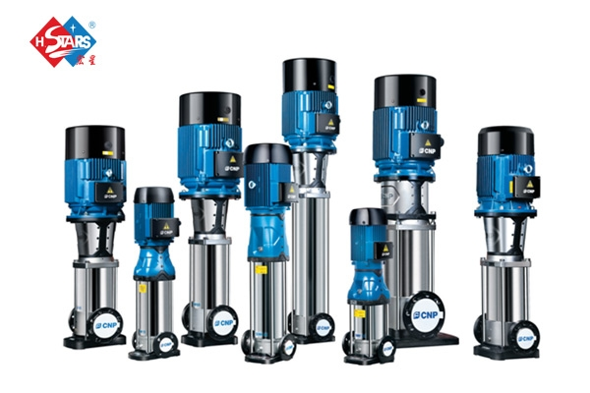
57 | HICROCELL DE 85 GALONES | 2 | PIEZA | MARCA: ESPECIFICAR  - CAPACIDAD DE 85 GALONES O MEJOR  - PARA MANEJO DE AGUA FRIA  - TIPO VERTICAL.  - SALIDA ADAPTABLES A LAS INSTALACIONES  GARANTÍA DE UN AÑO O MEJOR. | 